陵水黎族自治县审计局
关于学习行政复议与诉讼专题学法培训班

为进一步规范我局行政执法行为，着力提高我局领导干部依法行政工作能力和工作人员的行政复议与应诉工作水平，根据《关于举办行政复议与诉讼专题学法培训班的通知》，我局于2023年6月9日在901会议室开展专题培训班，学习《中华人民共和国行政复议法》和《中华人民共和国行政诉讼法》，培训班由法律顾问石翠权同志主讲，全体职工干部参加。
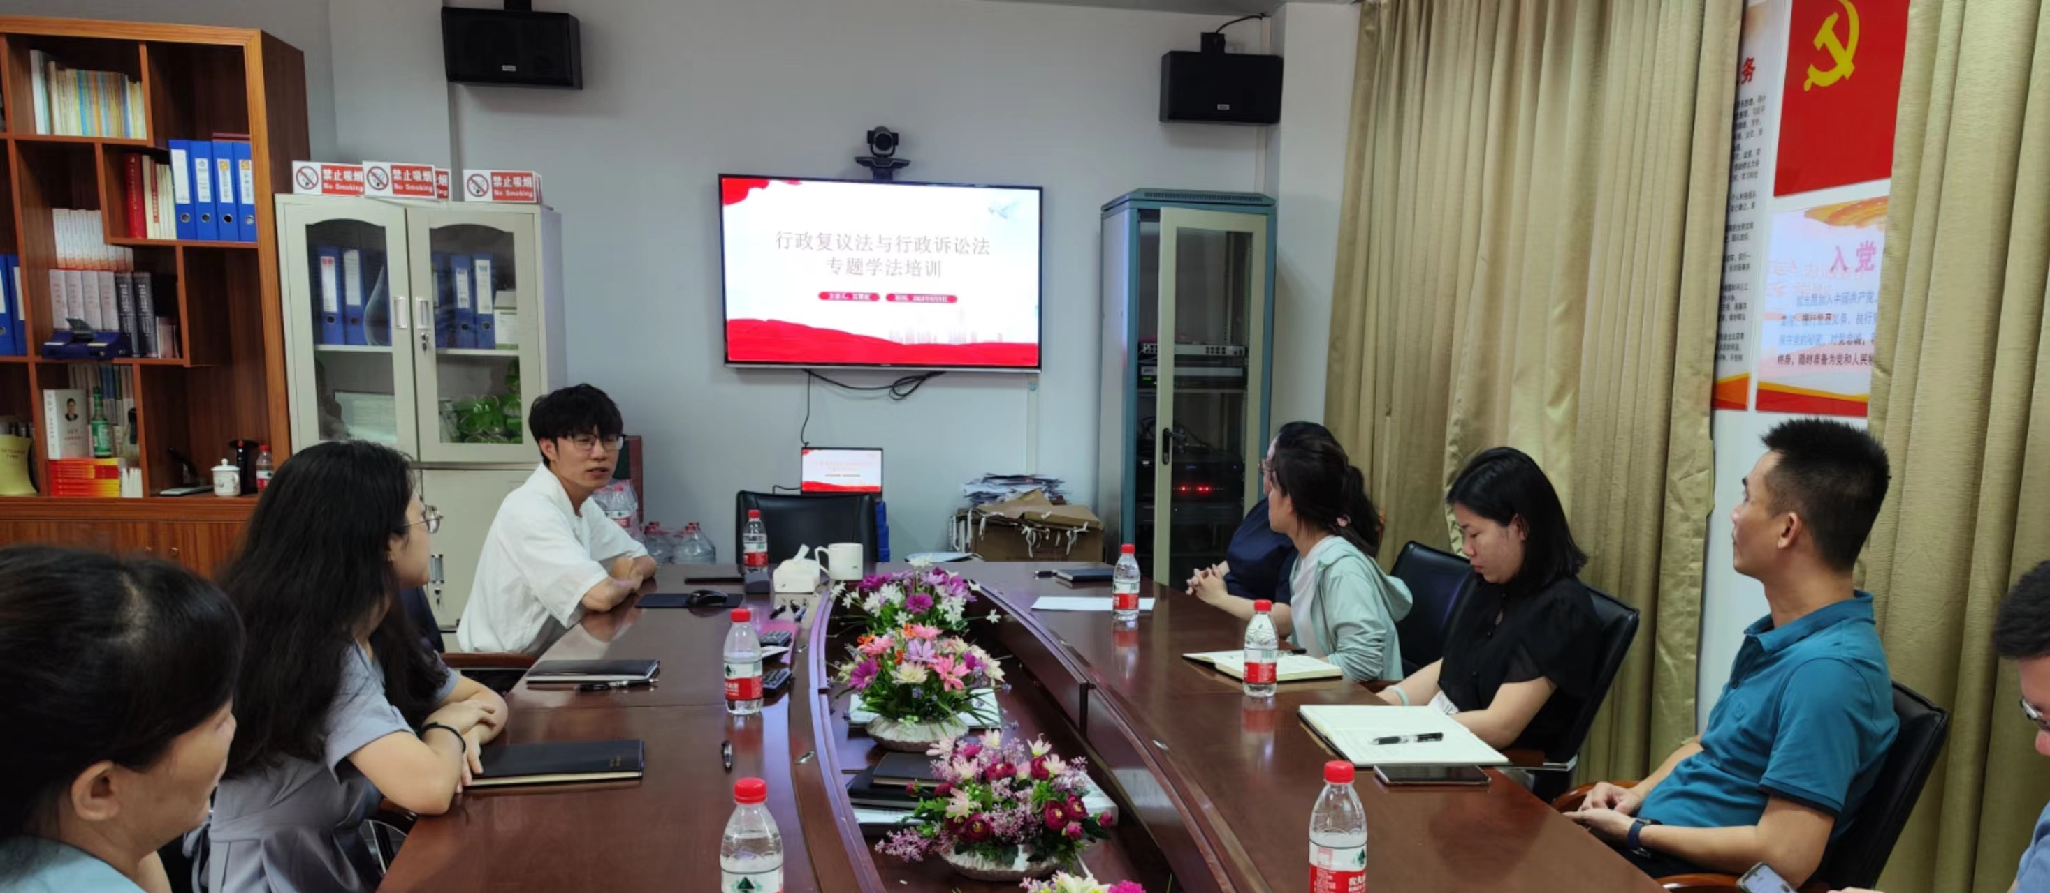
石翠权同志主要从行政复议和行政诉讼的基本概念、受理范围、受理期限和做好行政复议应诉工作的几点建议四个方面进行授课，并结合典型案例进行详细解读。本次培训具有很强的针对性和实用性，将极大有助于我局职工干部增强法治意识，提高法治思维和依法行政能力，提升行政复议与应诉工作质效以及职工干部运用法治思维和法治方式推进审计工作的能力，从而减少或杜绝行政争议的发生。

